Chapitre 3 DES 3
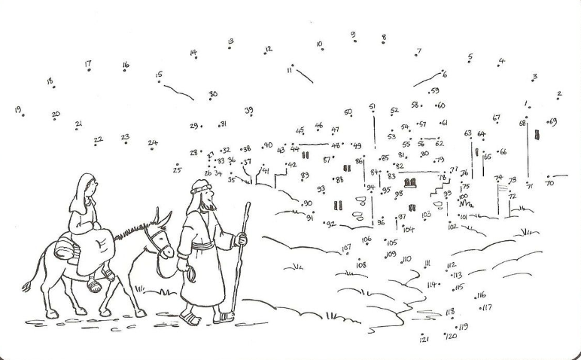

En route vers Bethléem
Source : https://www.pinterest.fr

